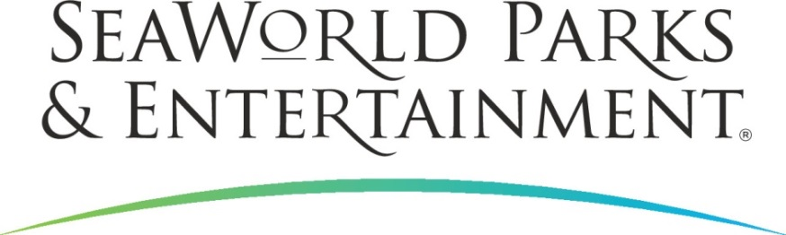

MEDIENINFORMATION

SESAMSTRASSE IN SEAWORLD ORLANDO ERÖFFNET

ELMO, KRÜMELMONSTER UND CO GANZ NAH

Wer wollte seit Kindertagen nicht einmal durch die Sesamstraße schlendern und dabei die berühmten Figuren der beliebten Fernsehserie treffen? Jetzt ist dies in SeaWorld Orlando in Florida möglich. Weitere Highlights des neuen Parkbereichs sind die tägliche Parade „Sesame Street Party“, bunte Fahrgeschäfte und interaktives Spielevergnügen wie Geschichten erzählen mit Bibo.
Große und kleine Fans tauchen jetzt real im Meerespark SeaWorld in Orlando in die kindgerechte, kreative Welt der Sesamstraße ein. Dabei können sie Elmo und Krümelmonster treffen oder Herrn Hubers Laden, Sesamstraße 123 und Abby Cadabbys Garten besuchen. Spielerich lernen sie mit dem behaarten roten Monster und seinen Freunden bei „Elmo’s Window“. Wie man köstliche Mahlzeiten ganz einfach zubereitet, zeigt das Krümelmonster per Video bei der „Cookie Monster‘s Foodie Truck Challenge“. Gemeinsamen Fahrspaß gibt es auf „Abby’s Flower Tower“ oder „Elmo’s Choo Choo Train“ zu erleben. Feuchtfröhliche Abkühlung für die Kleinsten verspricht der Spielebereich „Rubber Duckie Water Works“. Hungrige und durstige Besucher steuern zur Stärkung zwischendurch die Food Trucks „Eats on the Street“, wahlweise mit gesundem oder süßem Essensangebot, an.
Mark Pauls, SeaWorld Orlando Park Präsident freut sich: „Nur bei uns können Besucher der Themenpark-Metropole Orlando die Sesamstraße entlang spazieren. SeaWorld Parks & Entertainment kooperiert seit über vier Jahrzehnten mit Sesame Workshop, aber nur hier wurde die berühmte Filmstudio-Straße jetzt nachgestellt. Der neue Parkbereich bietet zudem über 30 interaktive Spielemöglichkeiten.“
Scott Chambers, Senior Vice President und General Manager North America Media and Licensing bei Sesame Workshop ergänzt: “In Themenparks können Familien mit den Figuren der Sesamstraße auf Tuchfühlung gehen. Sesame Street in SeaWorld Orlando lässt uns jetzt mit noch mehr Familien in Verbindung treten. Dies wiederum hilft der Organisation Sesame Workshop ihren gemeinnützigen, pädagogischen Auftrag aufrechtzuerhalten.“

SeaWorld Parks & Entertainment begeistert die Besucher mit natürlichen Erlebnissen, spannender Unterhaltung und nahen Begegnungen mit Tieren, die gleichzeitig viel Interessantes und Wissenswertes vermitteln. Das Unternehmen betreibt zwölf Themenparks in den USA. Die Parkfamilie umfasst die SeaWorld Parks in Orlando (Florida), San Diego (Kalifornien) und San Antonio (Texas); Busch Gardens Tampa Bay in Florida und Busch Gardens in Williamsburg (Virginia); das exklusive Tagesresort Discovery Cove in Orlando; Aquatica in Orlando, San Diego und San Antonio; Sesame Place bei Philadelphia (Pennsylvania) sowie die Wasserparks Adventure Island in Tampa (Florida) und Water Country USA in Williamsburg (Virginia).

SeaWorld Parks & Entertainment betreut mehr als 89.000 Tiere, darunter 200 bedrohte oder gefährdete Arten.

Über 34.000 kranken, verletzten, verwaisten und verlassenen Land- und Meerestieren wurde in den letzten 50 Jahren durch die Experten der SeaWorld Rescue Teams geholfen. Ziel jeder Rettungsaktion ist es, die Tiere gesund zu pflegen und in ihren ursprünglichen Lebensraum zurück zu bringen.

Weitere Informationen gibt es in Deutschland unter Telefon 06102 - 36 66 36, per E-Mail an SeaWorldParks@noblekom.de oder schriftlich bei SeaWorld Parks & Entertainment, Luisenstr. 7, 63263 Neu-Isenburg. Internet:
www.SeaWorldParks.com bzw. www.parktoplanet.com

Orlando, Florida – April 2019

Kontakt für die Medien:
noble kommunikation, Regina Bopp, Luisenstraße 7,
63263 Neu-Isenburg, Tel: 06102-36660, Fax: 06102-366611,
E-Mail: info@noblekom.de. Download Text und Fotos: www.noblekom.de

